Московский государственный технический университет им. Н.Э. Баумана.

Факультет «Информатика и управление»

Кафедра «Системы обработки информации и управления»

Курс «БКИТ»

Отчет по лабораторной работе №5

Выполнил: студент группы ИУ5-31И Кареникс Артёмс

Москва, 2017 г

Задание:
Разработать программу, реализующую вычисление расстояния Левенштейна с использованием алгоритма Вагнера-Фишера.
- Программа должна быть разработана в виде библиотеки классов на языке C#.
- Использовать самый простой вариант алгоритма без оптимизации.
- Дополнительно возможно реализовать вычисление расстояния Дамерау-Левенштейна (с учетом перестановок соседних символов).
- Модифицировать предыдущую лабораторную работу, вместо поиска подстроки используется вычисление расстояния Левенштейна.
- Предусмотреть отдельное поле ввода для максимального расстояния. Если расстояние Левенштейна между двумя строками больше максимального, то строки считаются несовпадающими и не выводятся в список результатов.
Код программы:

Form1.cs
using System;
using System.Collections.Generic;
using System.ComponentModel;
using System.Data;
using System.Drawing;
using System.Linq;
using System.Text;
using System.Threading.Tasks;
using System.Windows.Forms;
using System.IO;

namespace LAB_5
{
public partial class Form1 : Form
{

public Form1()
{
InitializeComponent();

}

private void Form1_Load(object sender, EventArgs e)
{

}

public List<string> SplitText(string fileName)
{
List<string> textByWords = new List<string>();
File.OpenRead(fileName);
string text = File.ReadAllText(fileName);
string[] words = text.Split(' ', '.', ',', '!', '?', '(', ')', '=', '+','-');
foreach (string temp in words)
{
if (!textByWords.Contains(temp))
{
textByWords.Add(temp);
}
}
return textByWords;
}

private void button1_Click(object sender, EventArgs e)
{
openFileDialog1.Filter = "Текстовые файлы|*.txt";
openFileDialog1.ShowDialog();
label1.Text = openFileDialog1.FileName;
}

private void openFileDialog1_FileOk(object sender, CancelEventArgs e)
{

}

public void searchWords(string str, int maxDistance)
{
List<string> textBywords = SplitText(label1.Text);
int wordLen=str.Length;
String word = str.ToUpper();

foreach (string str1 in textBywords)
{
int tempLen = str1.Length;
int distance;

if (wordLen == 0)
{
distance = tempLen;
}

string temp = str1.ToUpper();

int [,] matrix = new int [wordLen+1 , tempLen+1];
for (int i = 0; i <= wordLen; i++) matrix[i, 0] = i;
for (int j = 0; j <= tempLen; j++) matrix[0, j] = j;

for (int i = 1; i <= wordLen; i++)
{
for (int j = 1; j <= tempLen; j++)
{
int symbEqual = (
(word.Substring(i - 1, 1) ==
temp.Substring(j - 1, 1)) ? 0 : 1);

int ins = matrix[i, j - 1] + 1; //Добавление
int del = matrix[i - 1, j] + 1; //Удаление
int subst = matrix[i - 1, j - 1] + symbEqual;

//Элемент матрицы вычисляется
//как минимальный из трех случаев
matrix[i, j] = Math.Min(Math.Min(ins, del), subst);

if ((i > 1) && (j > 1) &&
(word.Substring(i - 1, 1) == temp.Substring(j - 2, 1)) &&
(word.Substring(i - 2, 1) == temp.Substring(j - 1, 1)))
{
matrix[i, j] = Math.Min(matrix[i, j], matrix[i - 2, j - 2] + symbEqual);
}

}
}

if (matrix[wordLen, tempLen] <= maxDistance)
{
listBox1.Items.Add(temp + " (" + matrix[wordLen, tempLen] + ")");
}
}
}

private void button2_Click(object sender, EventArgs e)
{
listBox1.Items.Clear();
int distance;
int.TryParse(textBox2.Text, out distance);
searchWords(textBox1.Text, distance);
}
}
}

Program.cs
using System;
using System.Collections.Generic;
using System.Linq;
using System.Threading.Tasks;
using System.Windows.Forms;

namespace LAB_5
{
static class Program
{
/// <summary>
/// Главная точка входа для приложения.
/// </summary>
[STAThread]
static void Main()
{
Application.EnableVisualStyles();
Application.SetCompatibleTextRenderingDefault(false);
Application.Run(new Form1());
}
}
}

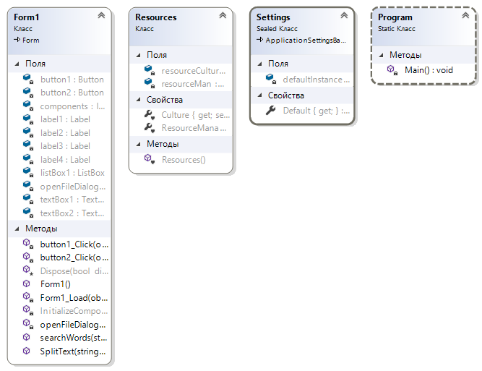
Диаграмма классов:
Результаты
